Автономная некоммерческая организация высшего образования
«Санкт-Петербургский институт экономики и управления»

Кафедра 09.02.07 Информационные системы и программирование

ПРАКТИЧЕСКАЯ РАБОТА № 3

Дисциплина(модуль)/предмет МДК.03.02

Тема: Аудит исходного C# кода

ВАРИАНТ № 3

Студент (ка)/учащийся: Бойцов Даниил Антонович / ________ /
Ф. И. О. подпись

Группа / Класс И13-24-11

Руководитель: Чудинова А.А. /________ /
Должность, степень, Фамилия и инициалы подпись

Дата представления работы «04» ноября 2026 г.

Работа аттестована с оценкой ___________________________
прописью

Санкт-Петербург
2026 г.

Содержание
1 Объект и методика аудита 3
2 Протокол выявленных несоответствий 4
3 Чек лист соответствия после исправлений 5
Подтверждающие материалы 6
Заключение 7
Список использованных источников 8
1 Объект и методика аудита
Цель работы: выявить нарушения стиля, структуры, логики и требований документации в модуле Climate Control. Проверены LegacyClimateController, защищённый TelemetryController, HmacHandler, TelemetryValidator и ТЗ. Исходная Legacy-заготовка создана для учебного аудита; отдельного исходного кода варианта в задании нет.
Заготовка размещена в samples/Climate.Before как библиотека и не подключена к маршрутам рабочего API. Использованы чтение кода, машинный чек-лист и воспроизведение проблемных значений. Координаты находок и SHA-256 проверенных файлов записаны в evidence/static-audit.json.
Проверки разделены на три основания. Стиль имён и XML-комментарии оцениваются по принятому регламенту C# и рекомендациям Microsoft [1]. Логика и безопасность проверяются по R01–R08. ГОСТ 19.201-78 применяется к ТЗ, а не используется как источник правил PascalCase [2].
public IActionResult send(string id, decimal t, decimal h, int seq)
{
// Фрагмент учебной заготовки
if (t >= -40 || t <= 85)
{
data.Add(new LegacyReading(id, t, h, seq));
return Ok();
}
return BadRequest();
}
Условие с || истинно для любого decimal: значение ниже -40 всё равно меньше 85, а значение выше 85 всё равно больше -40. Требуется пересечение границ через &&. Само исправление этого условия не добавляет HMAC, права или защиту от повтора.
2 Протокол выявленных несоответствий
Код | Наблюдение | Основание и действие
AUD01 | Методы send, count, report названы с маленькой буквы. | Стиль C#: перейти к PascalCase и содержательным именам.
AUD02 | У публичного метода нет XML summary и описания параметров. | Проектный регламент документации: добавить контракт и результат.
AUD03 | Диапазон температуры задан логическим объединением. | R03: заменить на пересечение и добавить граничные тесты.
AUD04 | Влажность сохраняется без допустимого интервала. | R03: отдельная проверка 0..100 % через валидатор.
AUD05 | Источник и целостность сообщения не подтверждаются. | R01/R04: HMAC и серверная политика доступа.
AUD06 | Контроллер владеет списком данных и диагностическими сообщениями. | Разделение обязанностей: вынести сервис, хранилище и диагностику.

Контрольный вызов заготовки с температурой 100 °C и влажностью 250 % возвращает OkResult. Два xUnit-сценария B01 фиксируют такое ошибочное поведение; их успешное выполнение означает воспроизведение дефекта, а не правильность заготовки. Исправленный валидатор и API проверяются отдельно.
SQL-инъекция не заявляется найденной в Legacy-коде: SQL там отсутствует. Для нового relational-хранилища выполнена профилактическая проверка параметризации EF Core. Это позволяет отличить доказанную находку от возможного риска дальнейшей разработки.
3 Чек лист соответствия после исправлений
Проверка | До | После
PascalCase публичных методов | Не соответствует | Соответствует: Post, Send, Accept.
XML-контракт целевого API | Не соответствует | Соответствует для TelemetryController.Post.
Диапазоны температуры и влажности | Не соответствует | Соответствует: FluentValidation и граничные тесты.
Подлинность и целостность | Не соответствует | Соответствует проверенному HMAC-контракту.
Разделение транспортной и предметной логики | Требует доработки | Валидатор, аутентификация и EF-хранилище отделены.
Содержание ТЗ по ГОСТ 19.201 | Требует доработки | Оформлены восемь основных разделов.
Постоянный защищённый аудит и общий nonce-кэш | Не соответствует промышленному контуру | Требует доработки для нескольких узлов и перезапуска.

Машинный чек-лист подтвердил summary, имя Post, Authorize Policy, подключение валидатора, проверку владельца, Rate Limiting и восемь разделов ТЗ. Проверка отдельных признаков не заменяет чтение логики; поэтому дополнительно сохранены результаты реальных unit и интеграционных испытаний.
Статус после исправлений относится к указанному объёму. Заключение не является сертификацией всего продукта по ГОСТ Р 56939. Управление ключами, долговременный аудит и аппаратная проверка требуют самостоятельных эксплуатационных мероприятий.
Подтверждающие материалы
Рисунок 1 дополняет материалы работы. На снимке приведён фрагмент журнала статического аудита. Идентификаторы AUD01–AUD04 связывают наблюдения с протоколом несоответствий в отчёте.
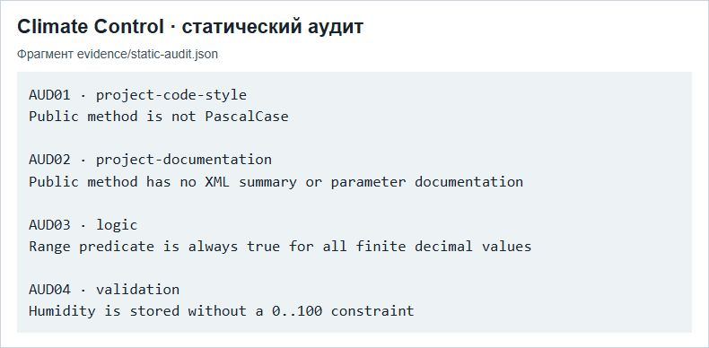
Рисунок 1 — Фрагмент статического аудита Climate Control
Материалы работы на GitHub: открыть раздел работы
Заключение
Зафиксированы шесть конкретных несоответствий с основаниями исправления. Логическая ошибка воспроизведена, требования документации отделены от стиля языка, а результат повторной проверки отражён без скрытия оставшихся эксплуатационных задач.
Материалы относятся к модулю Climate Control варианта 3. Проверенный программный стенд не подключён к физическому отоплению или вентиляции кампуса. Промышленная приёмка оборудования в рамках работы не проводилась.
Список использованных источников
1. Microsoft Learn. C# identifier naming rules and conventions. URL: https://learn.microsoft.com/en-us/dotnet/csharp/fundamentals/coding-style/identifier-names.
2. Росстандарт. ГОСТ 19.201-78. Техническое задание. Требования к содержанию и оформлению. URL: https://protect.gost.ru/gost/details/b64061cf-6bb2-4c75-aee9-18bb5e26e554.
3. Росстандарт. ГОСТ Р 56939-2024. Разработка безопасного программного обеспечения. Общие требования. URL: https://protect.gost.ru/gost/details/f3818925-a96f-4f55-96e9-46b44720ee64.

